Ностальгия по классике
Портативный кассетный плеер CP13

Сверхнизкий джиттер | Большой медный маховик | Кастомизированный балансный звукосниматель
100% аналоговый звук | Классический ОУ JRC5532 | Высокое напряжение питания двигателя
Двухцветный корпус из алюминиевого сплава | 13 часов работы от аккумулятора | Два варианта питания

Классический способ прослушивания музыки
В современном представлении
В 1980-х и 1990-х годах были популярны кассеты, и, соответственно, кассетные плееры были популярны среди нескольких поколений.

Однако сегодня производство кассетных плееров практически отсутствует, что чрезвычайно затруднило начальный этап проекта CP13 и едва не привело нас к его отмене.

Но, потратив много времени, усилий и тесно сотрудничая с различными поставщиками, мы смогли постепенно продолжить работу над CP13. Возможно, мы испытываем ностальгию по классике, но мы всегда ищем новые способы преподнести музыку. Мы хотим иметь возможность вновь пережить те дни знакомого и комфортного чистого аналогового звука.

1.
Сверхнизкий джиттер
Продвинутые кастомизированные детали
Премиальные материалы

1.1 Кастомизация
В ходе долгих проб и ошибок мы тщательно выбирали дефицитные материалы, чтобы в итоге получить механизм, более стабильный, чем многие другие массовые модели. Мы также решили максимально упростить механизм, убрав функции записи и автореверса, чтобы сосредоточиться на максимальном качестве воспроизводимого звука.
1.2 Большой маховик из чистой меди
В CP13 используется изготовленный на заказ маховик из чистой меди увеличенного размера диаметром 30,4 мм и толщиной 4 мм. Этот маховик изготовлен из высококачественных материалов и имеет больший размер, чем те, которые обычно используются в кассетных плеерах. Это помогает обеспечить максимально плавное движение катушки с лентой во время воспроизведения и тем самым снизить уровень джиттера, что в конечном итоге приводит к более стабильному и качественному звучанию.
1.3 Высокое напряжение питания двигателя
Мотор CP13 работает от повышенного напряжения 4,2 В, что больше, чем 1,8 В или 3 В, обычно используемого в кассетных плеерах. Источник питания работает в тандеме со схемой стабилизации скорости двигателя, которая регулирует тягу по мере необходимости для обеспечения стабильной скорости движения. Это уменьшает нежелательные изменения тональности, а также позволяет CP13 работать с большим количеством типов кассет.

2.
Лучший выбор
Кастомизированный балансный звукосниматель
Независимо от того, сколько это будет стоить, мы договорились с поставщиком, чтобы он отбирал только головки звукоснимателей достаточно высокого качества, что в итоге составляет менее 40 % от общего объема производства. Кроме того, мы строго контролируем процесс производства CP13, чтобы обеспечить минимальную разницу в выходном сигнале между левым и правым каналами, гораздо меньшую, чем в обычных современных кассетных плеерах. В магнитной головке также используется утолщенная крышка, которая лучше защищает ее от внешних помех. Это также значительно снижает износ головки во время воспроизведения, позволяя ей служить дольше.

В отличие от небалансного считывания сигнала, обычно используемого в современных кассетных плеерах, в CP13 используется дифференциальная схема для балансного считывания сигналов с головки, что обеспечивает более стабильную передачу сигнала, более высокое соотношение сигнал/шум и меньшие искажения.
3.
Полностью аналоговая схема
100% аналоговый звук
Для действительно аналогового воспроизведения, во всех аудиосхемах CP13 используются аналоговые устройства - от головки звукоснимателя до усилителя сигнала. В результате получается классический, неповторимый аналоговый звук.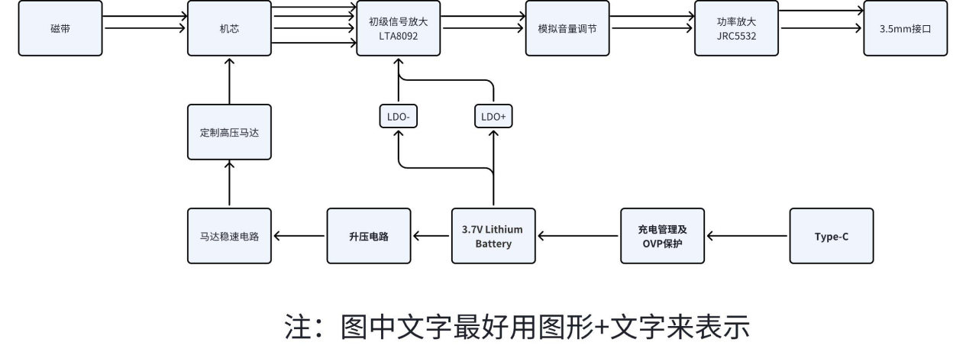
Схема компонентов плеера

4.
Настоящая классика
Операционный усилитель JRC5532
В CP13 используется знаменитый JRC5532, известный некоторым как классический "король операционных усилителей". Этот ОУ используется в полностью аналоговой схеме, обеспечивающей знакомое, приятное звучание, которое не оставит вас равнодушным.
5.
Слияние квадратов и кривых
Двухцветный корпус из алюминиевого сплава
CP13 имеет двухцветный алюминиевый корпус продуманной конструкции. Хорошо заметные шкивы, идеально дополняющие дизайн плеера, делают CP13 примером красоты, сосуществующей в гармонии с эргономикой. Кнопки CP13 подвергаются твердому оксидированию, что делает их более износостойкими и устойчивыми к коррозии. За ручкой громкости из алюминиевого сплава находится большой аналоговый потенциометр, который по сравнению с плоскими потенциометрами, обычно используемыми в кассетных плеерах, не только более надежен и обеспечивает более стабильное звучание, но и просто приятен при использовании.
6.
Длительное время работы
13 часов работы на одном заряде аккумулятора
В CP13 используется литий-кобальт-оксидный аккумулятор емкостью 1800 мАч, выбранный за его способность обеспечивать стабильное питание в течение более длительных периодов времени, чем обычные батареи. Аккумулятор CP13 позволяет достичь 13 часов автономной работы и 268 дней в режиме ожидания.
7.
Два режима питания
Великолепный звук без перерывов
CP13 питается от литиевого аккумулятора, который можно заряжать через порт USB Type-C при подключении к адаптеру питания 5 В. А богатый опыт FIIO в разработке безопасных схем зарядки с защитными механизмами гарантирует, что вы можете спокойно использовать CP13 во время зарядки.

8.
Каждый сантиметр учтен
Несмотря на ограничения, накладываемые размерами механизма кассетного плеера, инженеры FIIO уделили много внимания тому, чтобы сделать CP13 как можно более компактным. Благодаря конструкторской изобретательности толщина CP13 составила всего 31,8 мм, что делает его более тонким и компактным, чем большинство выпускаемых в настоящее время кассетных плееров.
Комплект поставки
Руководство*1, гарантийный талон*1, USB-кабель*1, силикагелевый осушитель*1, защитная пленка*1
Характеристики:
Цвета: Небесно-голубой/белый и черный
Поддерживаемые типы кассет: Все типы от I до IV
Выход: 2-трековое стерео воспроизведение
Размер: 120*88.3*31.8мм
Выходной уровень сигнала: более 250мВ
Сигнал/Шум: ＞55дБ
Вес: 310г
Аккумулятор: 1800мАч литий-кобальт оксидный
Время работы: ＞13 часов@40мВ
Время в режиме ожидания: ＞ 268 дней
Примечание: Из-за свойств, присущих кассетным лентам, уровень шума значительно выше по сравнению с цифровыми аудиоплеерами. Пожалуйста, имейте это ввиду перед покупкой.

